**INF205_ Nhóm 2**

# **Giới thiệu khách hàng**

Công ty thời trang 4Men chuyên cung cấp các sản phẩm thời trang dành cho nam giới

Yêu cầu khách hàng: xây dựng database gồm các bảng

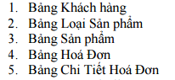

# Công việc của các thành viên(Giai đoạn 2)

##### -Nguyễn Chung Đức: bảng Sản phẩm

##### - Phạm Hoàng Khánh: bảng Khách hàng

##### -Vũ Văn Hùng: Bảng Hóa đơn

##### -Phạm Công Mạnh: bảng Chi tiết hóa đơn

##### -Nguyễn Đắc Hùng: bảng Danh mục

# Y1. Tạo database bằng ứng dụng clound Vertabelo

## Đăng ký tài khoản trên vertabelo

Truy cập vào trang chủ [www.vertabelo.com](http://www.vertabelo.com) chọn đăng kí

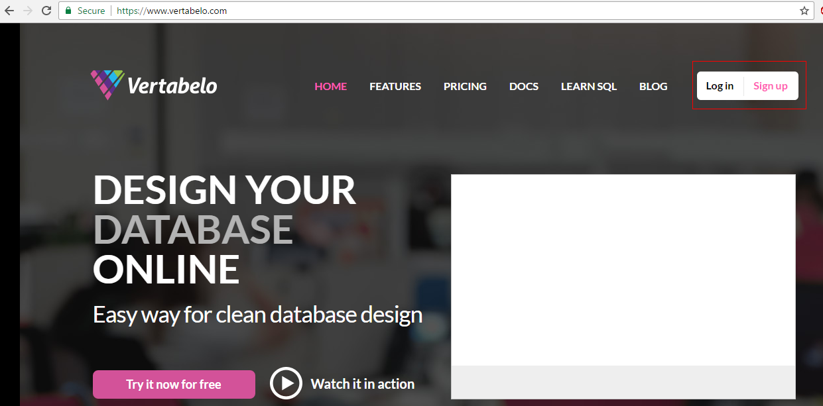

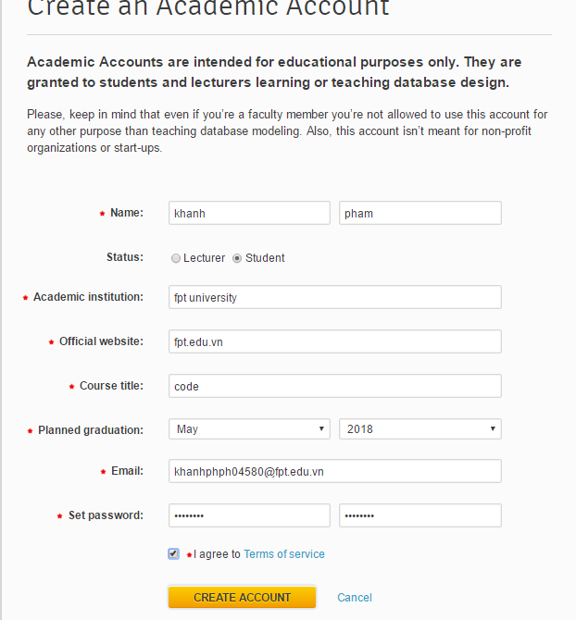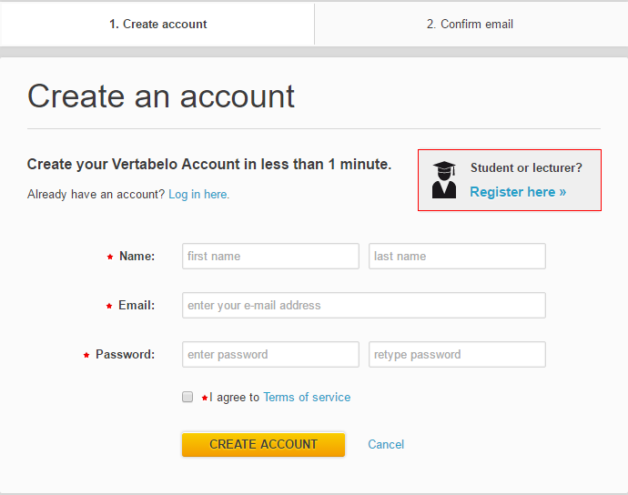Tạo tài khoản dành cho sinh viên, nhập các trường theo yêu cầu, bấm **Create Account** để tạo tài khoản.

## Tạo data base bằng ứng dụng của Vertabelo

Mở giao diện Dashboard chọn **New**

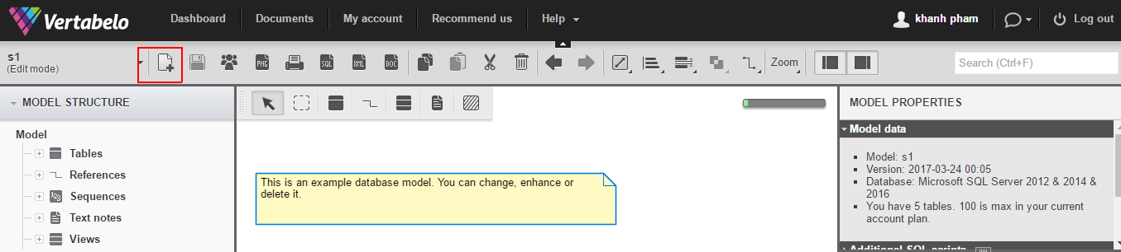

Chọn **Vertabelo database model**

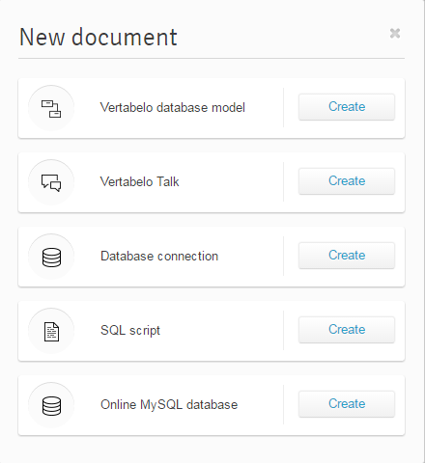

Nhập các trường theo yêu cầu

* **Model name**: tên database
* **Database engine**: hệ quản trị cơ sở dữ liệu
* **Initial model**: chọn Example để bắt đầu với database mẫu

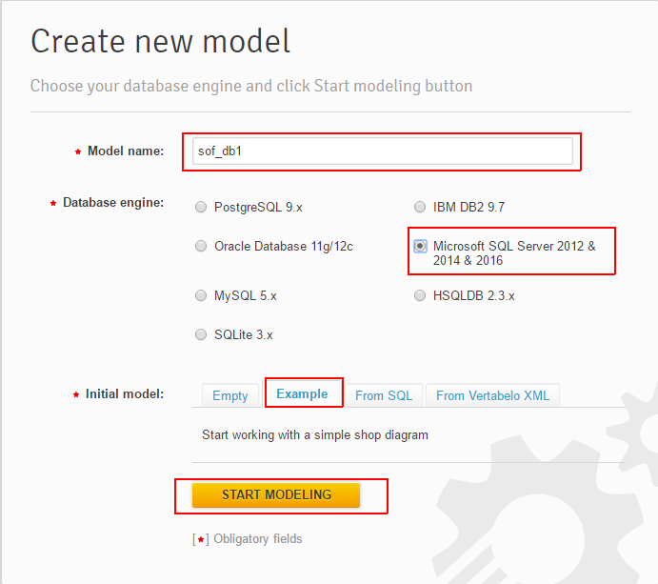

Bấm **Start Modeling** để tiến hành tạo database

Mẫu database sau khi tạo xong

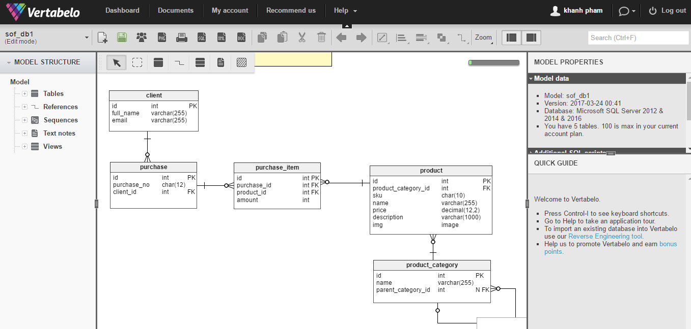

Tiến hành chỉnh sửa database phù hợp với yêu cầu

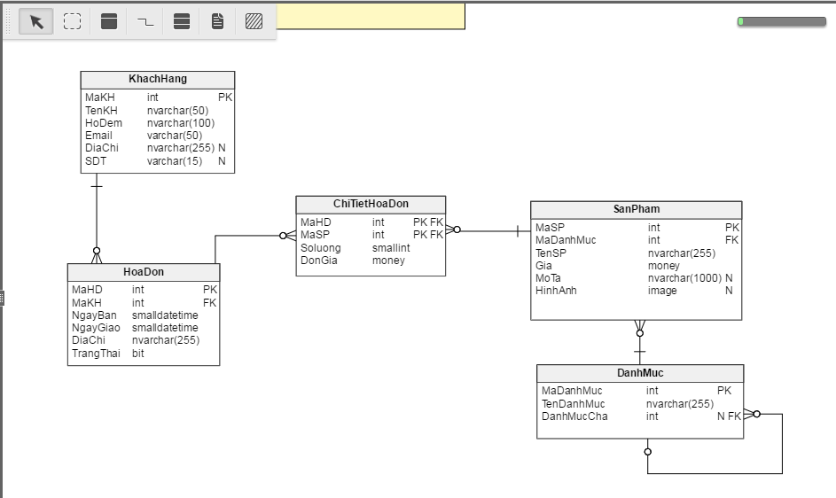

Chọn **Generate SQL scrip** trên thanh công cụ để lấy code tạo database

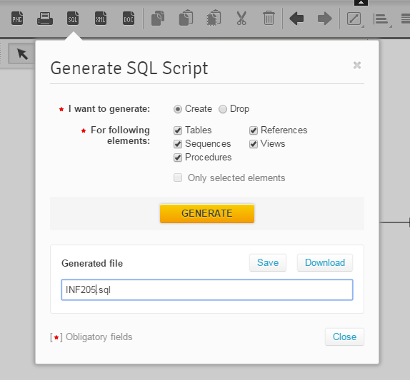  
Chọn Save để lưu file sql trên Vertabelo và chọn Download để tải file sql về máy tính.

Mở file sql đã download bằng Microsoft SQL Server 2005

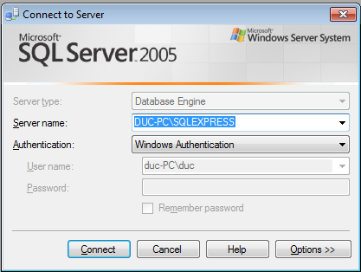

Chạy database

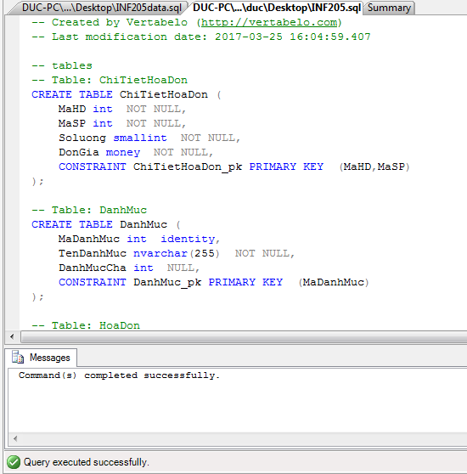

Chèn dữ liệu

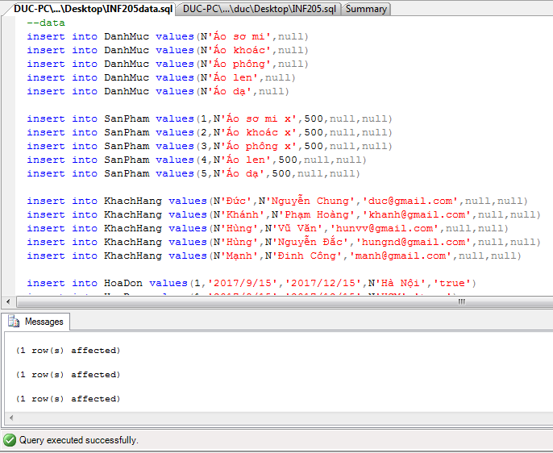

# Y2. Xây dựng một ứng dụng Web kết nối với Database

## Tạo Web Project

Trong Visual Studio chọn **New ->Website**

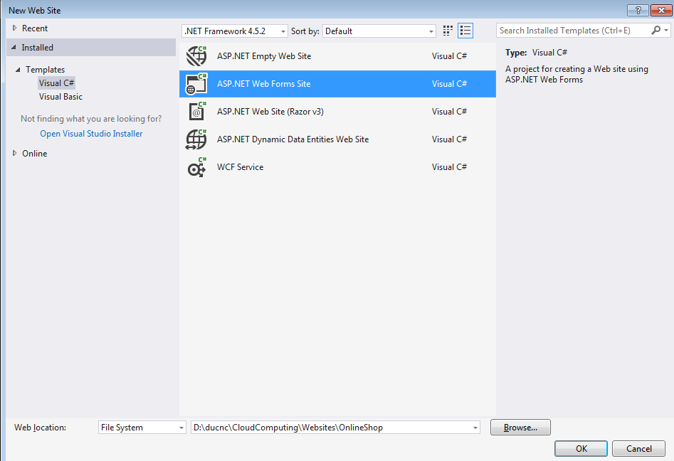

Tạo MasterPage, thêm các thư mục tài nguyên

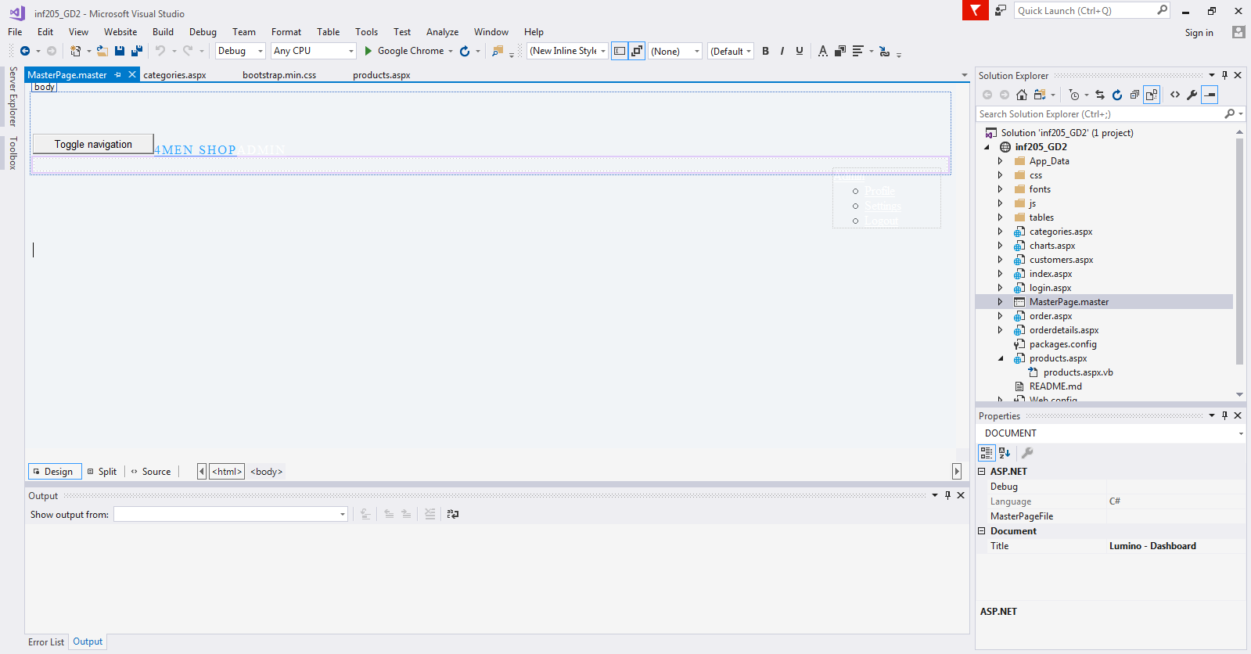

Tạo các Content Page

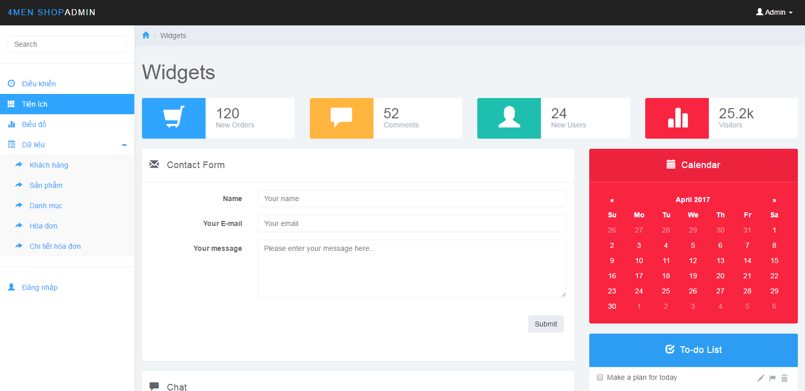

## Kết nối Website với Database

Đưa file dữ liệu database vào thư mục App_Data

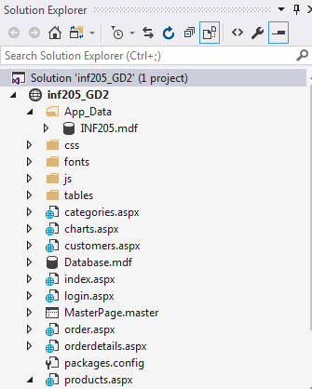

Hiển thị và chỉnh sửa dữ liệu trong database

Tạo trang thông tin cần hiển thị, mở chế độ Design

Chọn **Toolbox ->Data-> DetailsView**

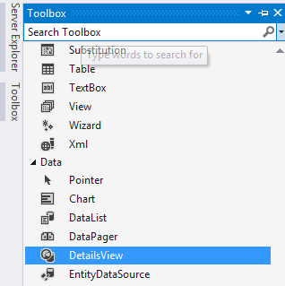

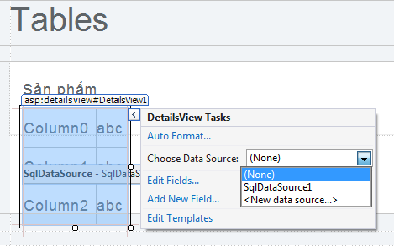

Chọn **Choose Data Source ->New Data Source**

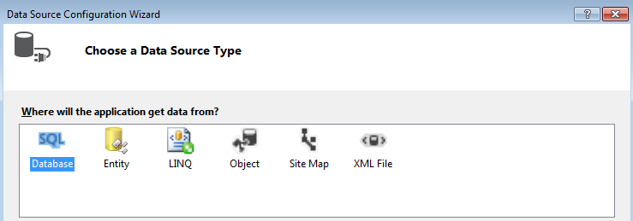

Chọn **Database**

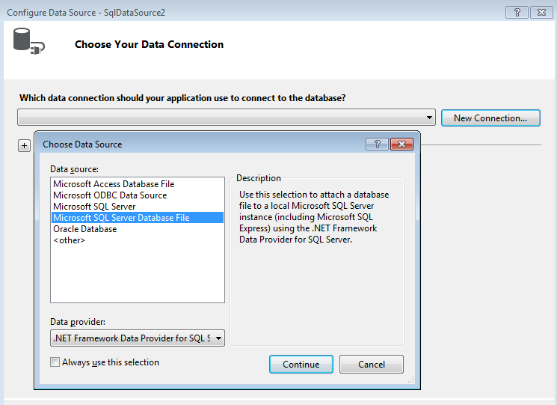

Chọn **New Connection - > Microsoft SQL Server Database File**

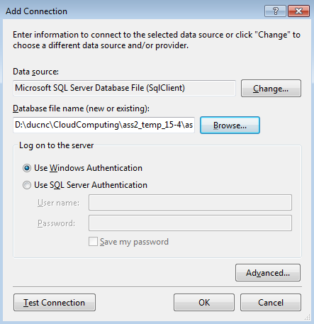

Chọn file trong lưu trong App_Data

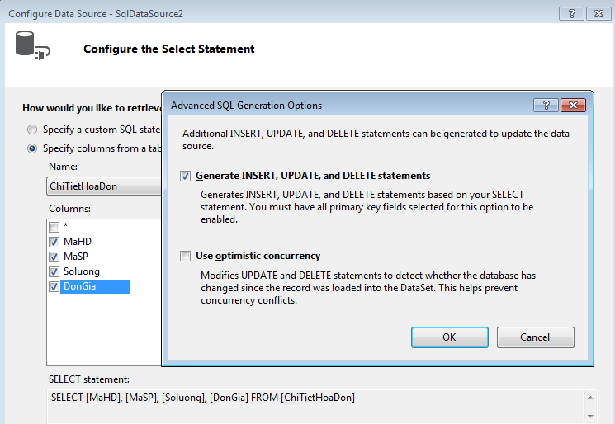

Chọn bảng cần hiển thị

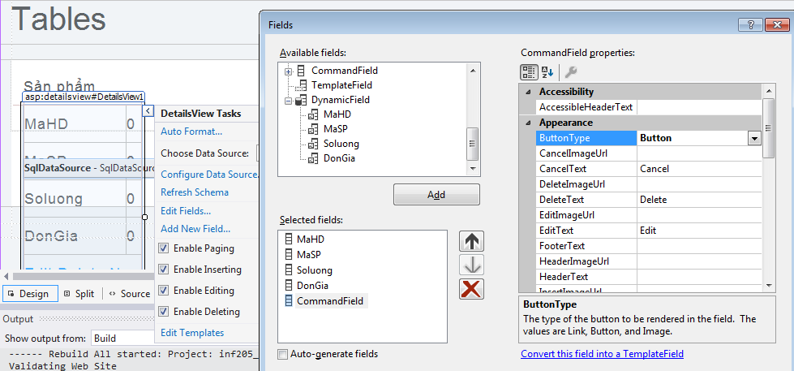

Thực hiện các thiết lập cho bảng

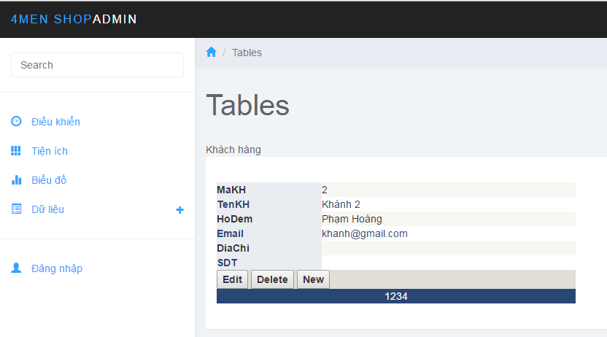

Trang hiển thị và chỉnh sửa thông tin trong database sau khi hoàn thành

Các thành viên thực hiện các bước như trên cho tất cả các bảng

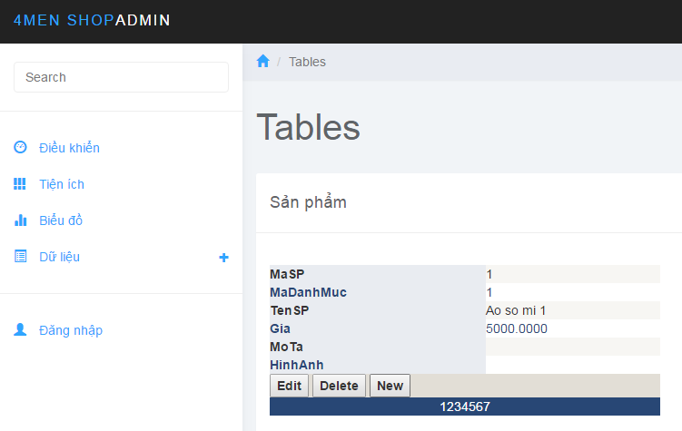

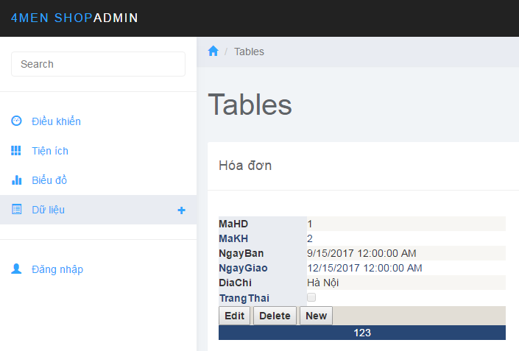

## Tạo trang liên hệ có tích hợp Google Map

Tìm địa chỉ của công ty trên bản đồ , sau đó bấm **Chia sẻ-> Nhúng bản đồ**

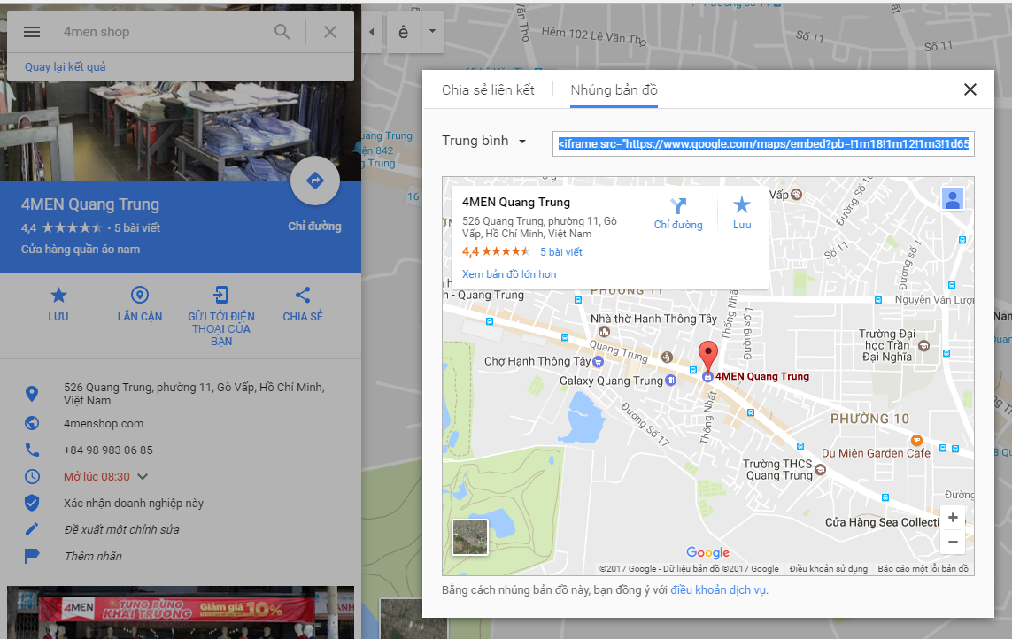

Copy code của thẻ html và đưa vào trang liên hệ

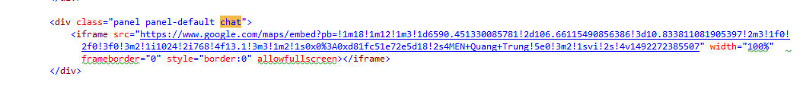

Trang liện hệ sau khi đã nhúng google map

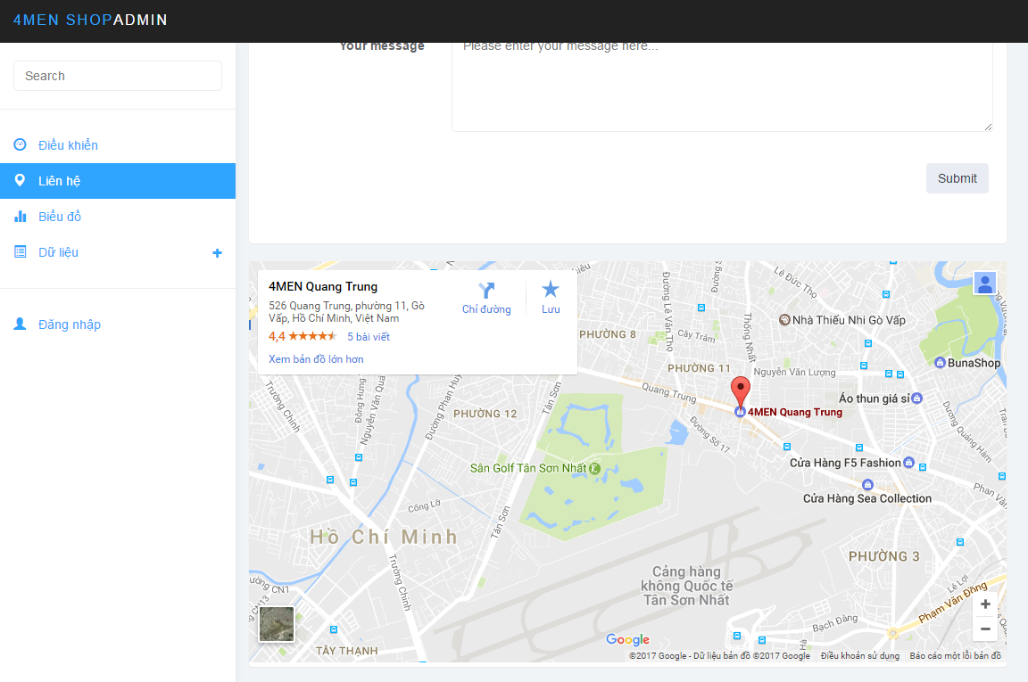

# Y3. Đưa mã nguồn lên GitHub

## Tạo tài khoản Github

Truy cập địa chỉ <https://github.com/join?source=header-home> để đăng kí tài khoản mới trên GitHub

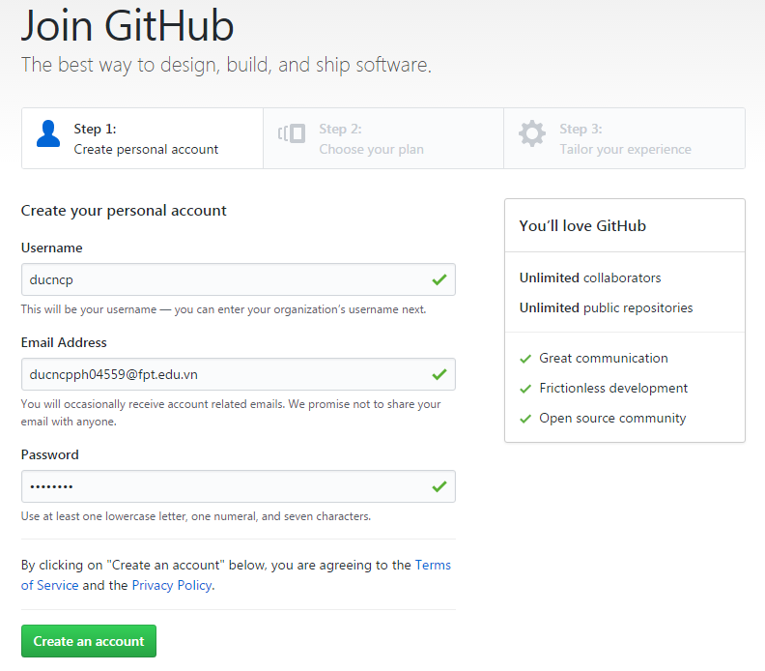

## Tạo Repository

Đăng nhập vào GitHub bằng tài khoản vừa tạo, chọn **Plus-> New Repository**

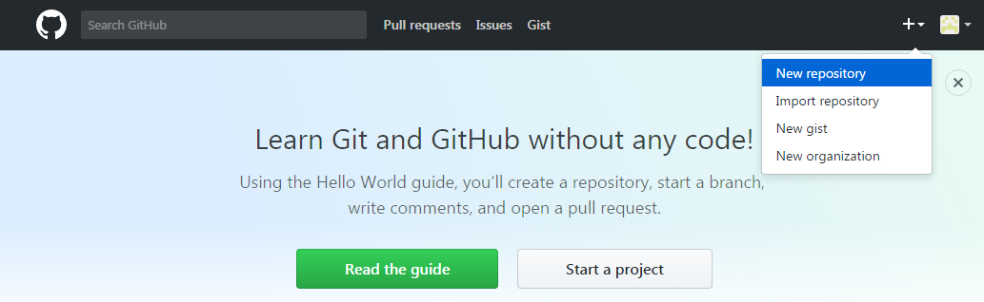

## Đưa Project mẫu lên GitHub

Sử dụng các lệnh

git add .

git commit -m "First commit"

git push origin master

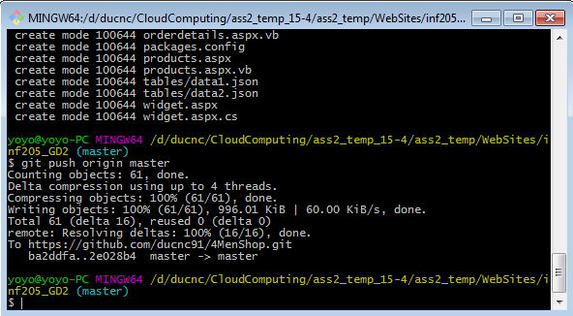

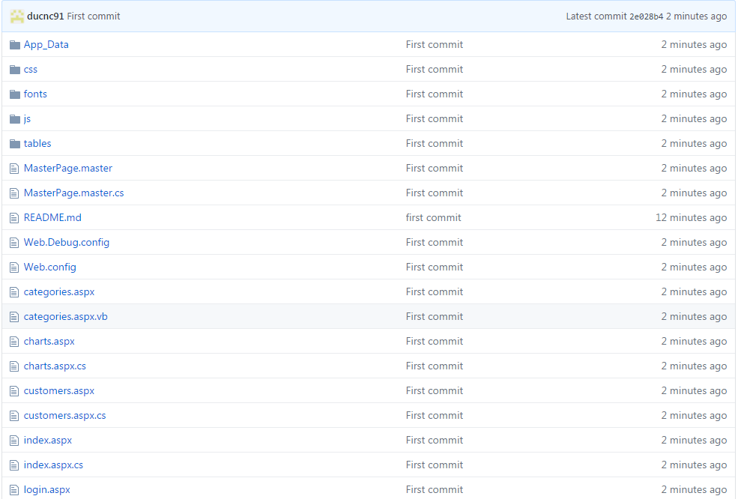

## Tạo các branch từ master để các thành viên chỉnh sửa và update

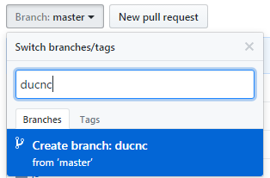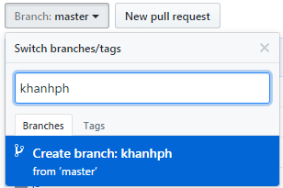

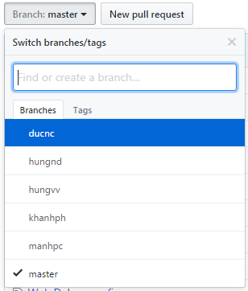

## Các thành viên hoàn thiện sản phẩm và update lên GitHub

Clone Repository về máy client

Sử dụng câu lệnh : git clone –b branch-name clone-url

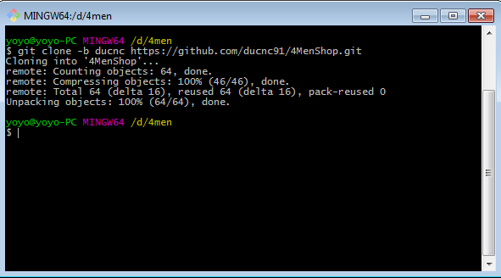

Tiến hành chạy và chỉnh sửa project ở máy client

Update project lại lên GitHub

